天洁物业公司启动“安全生产月”
消防实战演练

6月9日至12日，天洁物业公司连续在下属的长寿路办公楼、金泰悦城小区、阳城龙庭小区三大项目部开展了为期一周的消防实战演练。
本次消防演练内容涵盖火灾报警、应急疏散、消防器材实操等核心环节，旨在通过沉浸式体验增强员工消防安全应急意识、风险防范和自救互救能力,有效遏制各类安全事故的发生。
各项目部高度重视此次实战演练活动，准备充足，通过实战演练的开展，参与演练的员工系统学习了消防安全知识与逃生技能，掌握火灾应急处置要领。在面对突发事件时，能够迅速、高效、有序地开展消除与应对工作，最大程度降低事故损失。
此次活动的开展，不仅是对“安全生产月”主题的积极响应，更是通过对员工的实战化训练，为各项目部安全生产构筑坚实防线，确保在面对突发火情时，公司员工能够快速响应、科学处置，防范化解重大安全风险，最大限度保障人员生命与财产安全,为公司的正常经营活动营造良好的安全环境。（图/文 综合部 天洁物业公司 ）

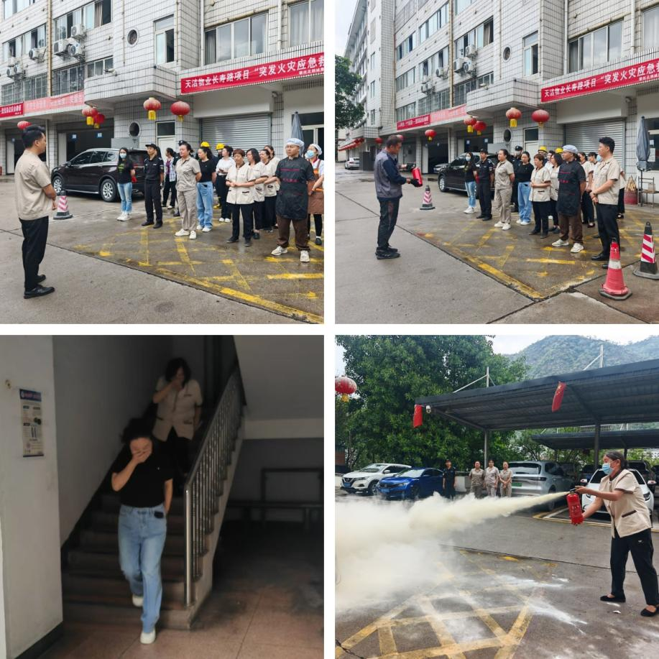
6月9日长寿路项目部消防演练

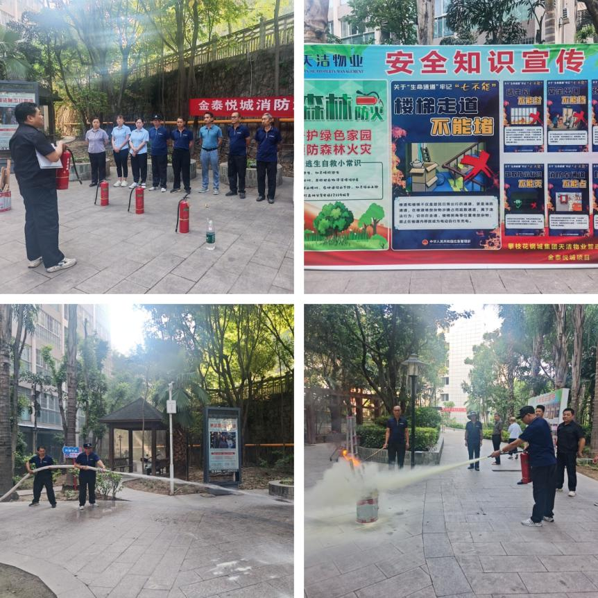
6月11日金泰悦城项目部消防演练
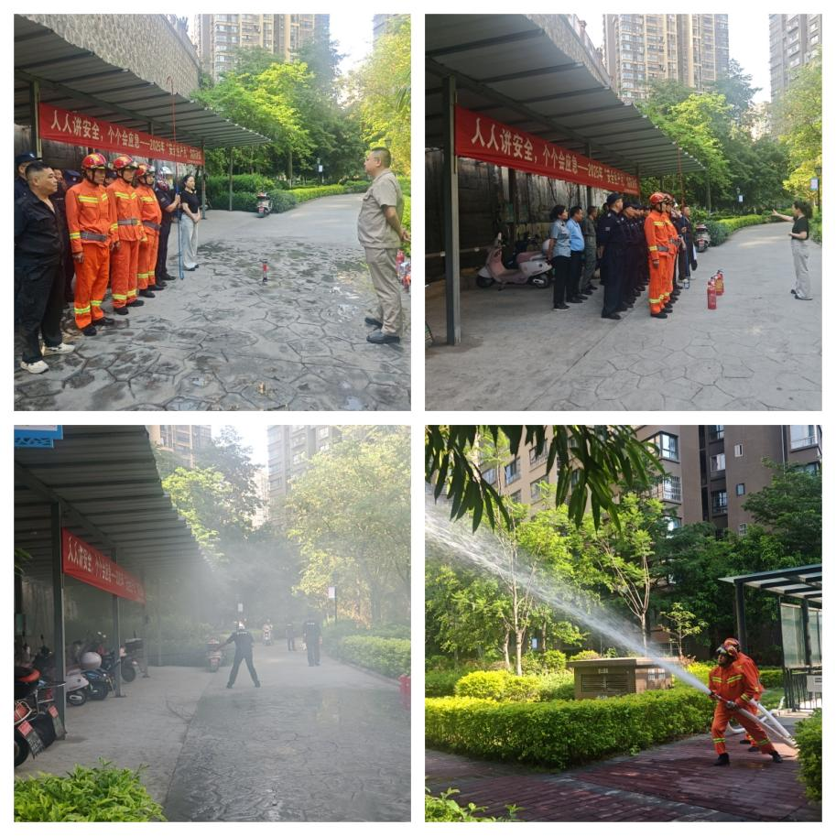
6月12日阳城龙庭项目部开展消防演练

